**Informe de Avance Proyecto APT Semana 3**

**Nombres:** Diego Cortés, Diego Ormazábal, Claudia Romero, José Salvo

**Asignatura:** CAPSTONE

**Sección:** 003D

**Fecha de entrega:** 29-09-2024

**Profesor:** John Paul Barril Arenas

## Índice

**Índice 2**

**Entregables 3**

**Primer Sprint 4**

**Evidencias 6**

Home 6

Información animal 7

Mapa interactivo 8

Contador para caducar sesión 9

Buscador 10

Cloud Storage 10

Crear animales parte 1 11

Crear animales parte 2 12

Firestore 13

Informacion animales 13

Información Buin Zoo 14

Listar animales 14

Mapa con cloud Storage 15

Paginación 15

**Daily Meetings 16**

Daily Meeting 23-09 16

Daily Meeting 24-09 17

Daily Meeting 25-09 18

Daily Meeting 26-09 19

Daily Meeting 27-09 20

Daily Meeting 28-09 21

Daily Meeting 29-09 22

**Repositorios Github 23**

## **Entregables**

* Daily meetings
* Capturas
* Informe de avance
* Enlaces repositorios Github

## 

## **Primer Sprint**

| Identificador (ID) de la Historia | Enunciado de la Historia | Alias | Estado | Prioridad  1 a 10 | Dimensión / Esfuerzo |
| --- | --- | --- | --- | --- | --- |
| 2 | Como usuario administrador y Súper administrador, quiero visualizar los animales que están disponibles en el sistema, para consultar y verificar que la información de cada animal esté correcta y actualizada | **Visualizar animales** | En proceso | 8 | 3.3 |
| 3 | Como usuario administrador y Súper administrador, quiero poder agregar un nuevo animal a la base de datos, para que los visitantes puedan ver información sobre los nuevos animales en el zoológico | **Crear animales** | En proceso | 8 | 6 |
| 4 | Como usuario administrador y Súper administrador, quiero poder modificar la información de un animal existente, para actualizar detalles como su alimentación, ubicación o cualquier cambio relevante | **Actualizar animales** | En proceso | 8 | 3 |
| 22 | Como usuario visitante, quiero ver un listado de todos los animales del zoológico, para buscar a un animal y saber más de él | **Visualizar listado de animales** | En proceso | 8 | 3 |
| 23 | Como usuario visitante, quiero ver información detallada sobre un animal específico, para aprender más sobre sus características más interesantes | **Visualizar información de animal** | En proceso | 8 | 4.3 |
| 24 | Como usuario visitante, quiero escuchar un audio con información sobre un animal, para aprender más sobre el animal de manera interactiva y enriquecedora | **Escuchar audio acerca de la información de animales** | En proceso | 8 | 4.6 |
| 25 | Como usuario visitante, quiero ver un video del animal en su hábitat natural, para Conocerlo mejor como vive y se comporta en su entorno natural. | **Visualizar video acerca de animales** | En proceso | 8 | 5 |
| 51 | Como usuario visitante quiero dejar a un animal como “visto” para que las preguntas de la trivia estén relacionados con los animales que he visto | **Animales vistos** | Pendiente | 7 | 3.6 |
| 1 | Como usuario administrador y Súper administrador, quiero ver la popularidad del animal, para ver cuál es el animal de mayor interés por parte de los usuarios | **Ver popularidad animal** | En proceso | 7 | 5.6 |
| 19 | Como usuario visitante, quiero poder valorar a los animales que he visto, para dar a conocer mis preferencias acerca de los animales del zoológico | **Valorar animales** | En proceso | 7 | 4 |
| 5 | Como usuario administrador y Súper administrador, quiero poder eliminar la información de un animal que ya no está en el zoológico, para mantener la base de datos actualizada y evitar confusiones para los visitantes | **Eliminar animales** | En proceso | 5 | 3.3 |
| 27 | Como usuario visitante, quiero registrarme en ZooLife, para poder acceder a la aplicación | **Registrarse en ZooLife** | En proceso | 5 | 2.3 |
| 30 | Como usuario visitante, administrador y Super Administrador, quiero iniciar sesión en la aplicación ZooLife, para acceder a las funcionalidades de la aplicación | **Iniciar sesión** | En proceso | 5 | 6.3 |
| 45 | Como usuario administrador / usuario super administrador, quiero ver la imagen actual del mapa del zoológico, para saber si la imagen se encuentra actualizada o si se necesita cambiarla | **Visualizar imagen mapa** | En proceso | 3 | 3 |
| 46 | Como usuario administrador / usuario super administrador, quiero actualizar la imagen del mapa, para que los usuarios sepan la ubicación de los distintos animales, atracciones o otros puntos de interés | **Actualizar imagen mapa** | En proceso | 3 | 4 |
| 21 | Como usuario visitante, quiero visualizar el mapa del parque, para tener una vista general del zoológico | **Visualizar mapa** | En proceso | 3 | 4.3 |
| 31 | Como usuario visitante, administrador y Super Administrador, quiero cerrar sesión en la aplicación ZooLife, para proteger la privacidad de la cuenta | **Cerrar sesión** | En proceso | 4 | 4.3 |

## **Evidencias**

### Home

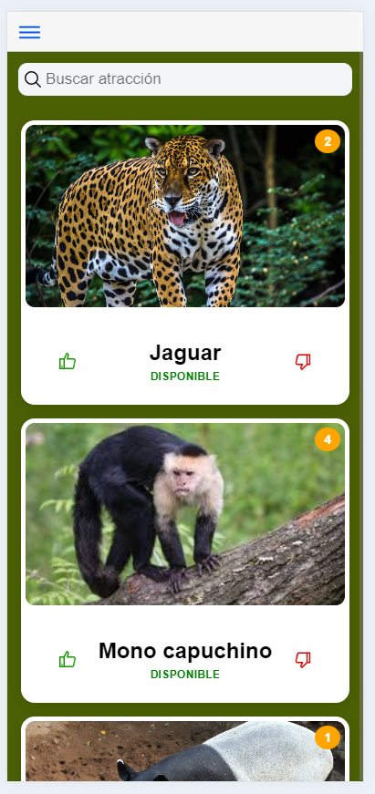

### Información animal

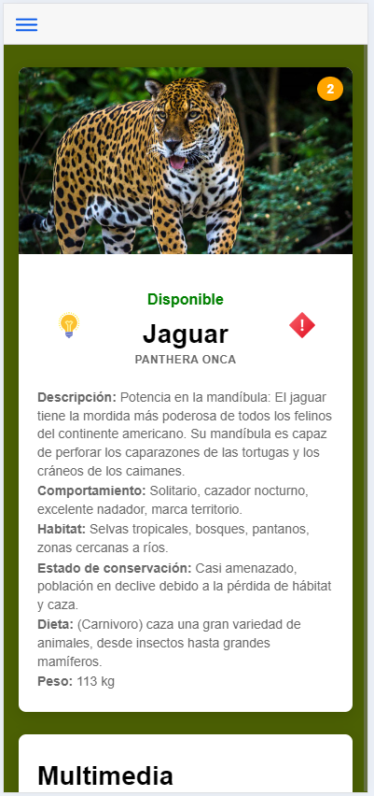

Modal precauciones:

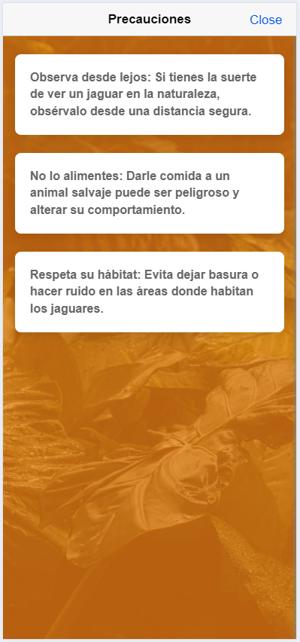

### Mapa interactivo

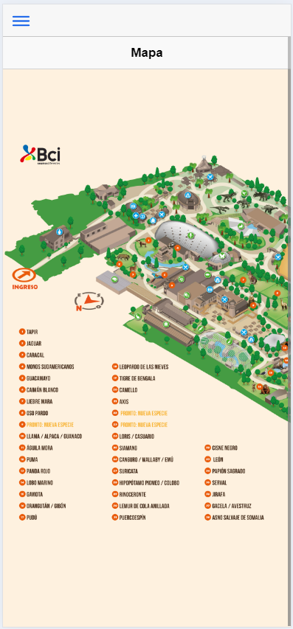

### Contador para caducar sesión

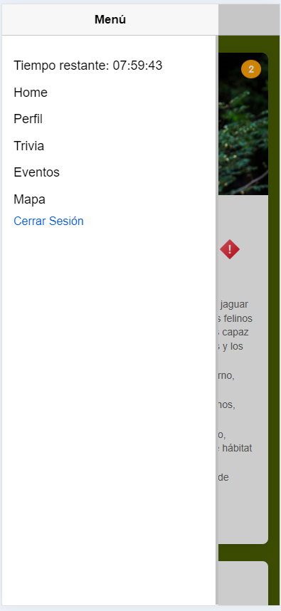

### Buscador

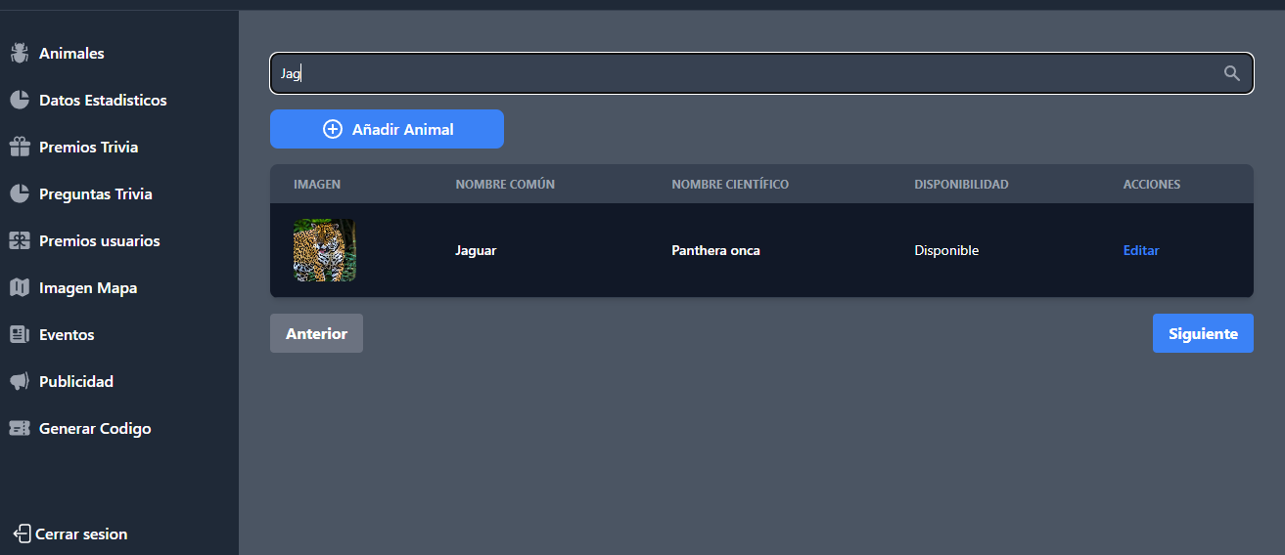

### Cloud Storage

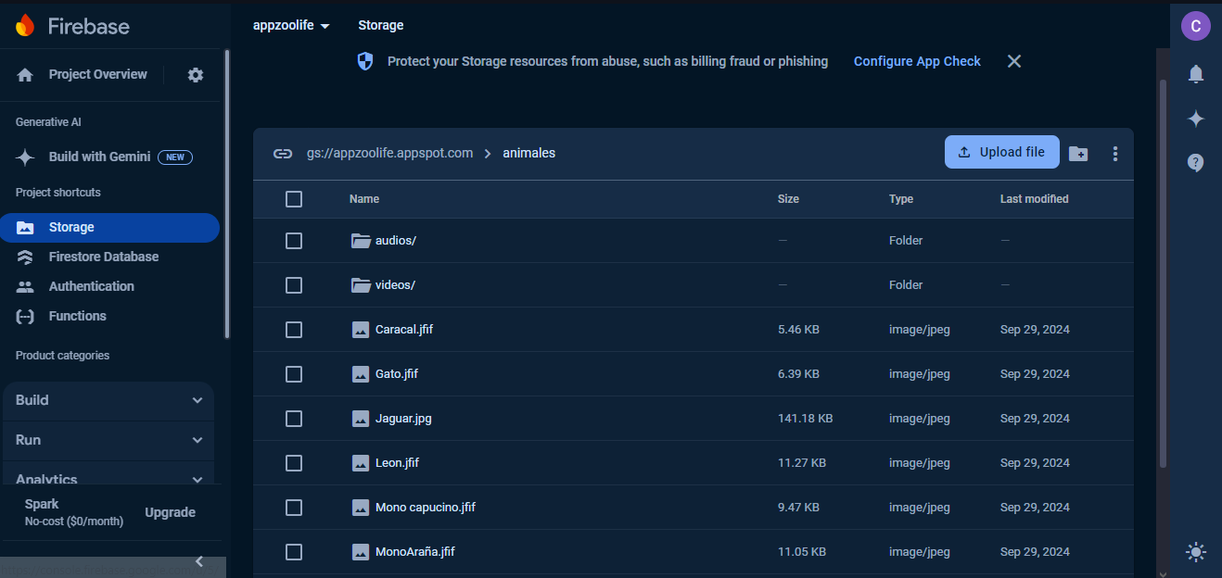

### Crear animales parte 1

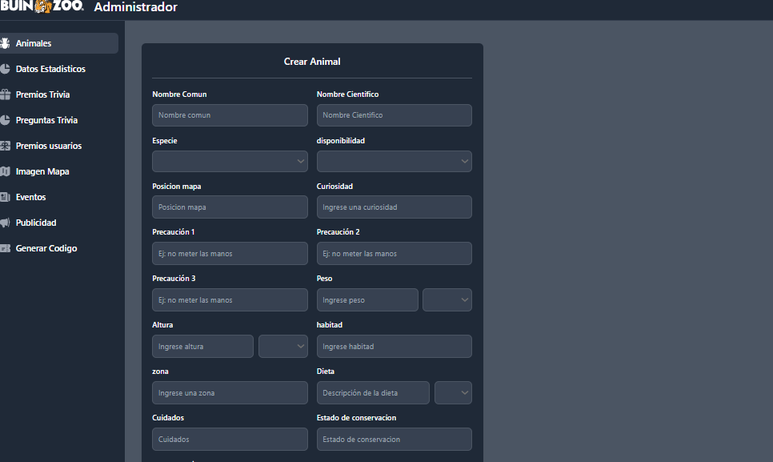

### Crear animales parte 2

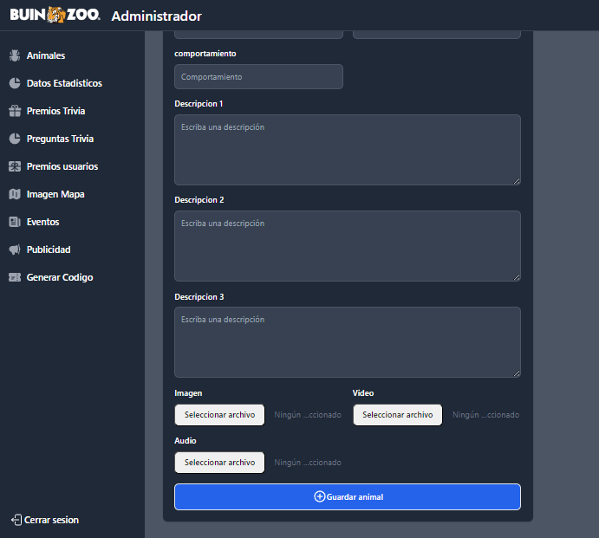

### Firestore

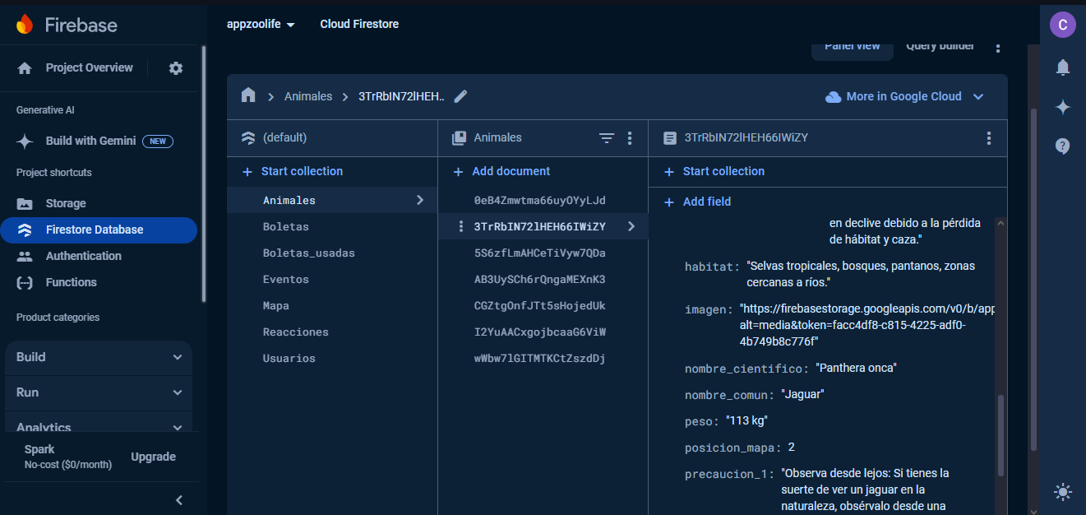

### Informacion animales

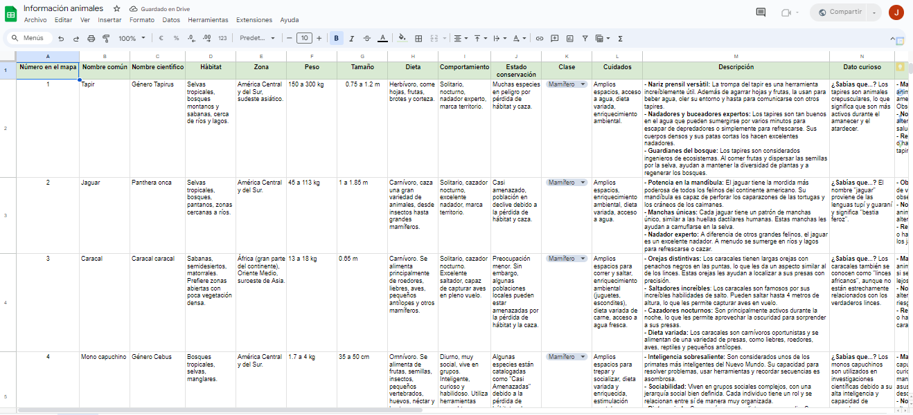

### Información Buin Zoo

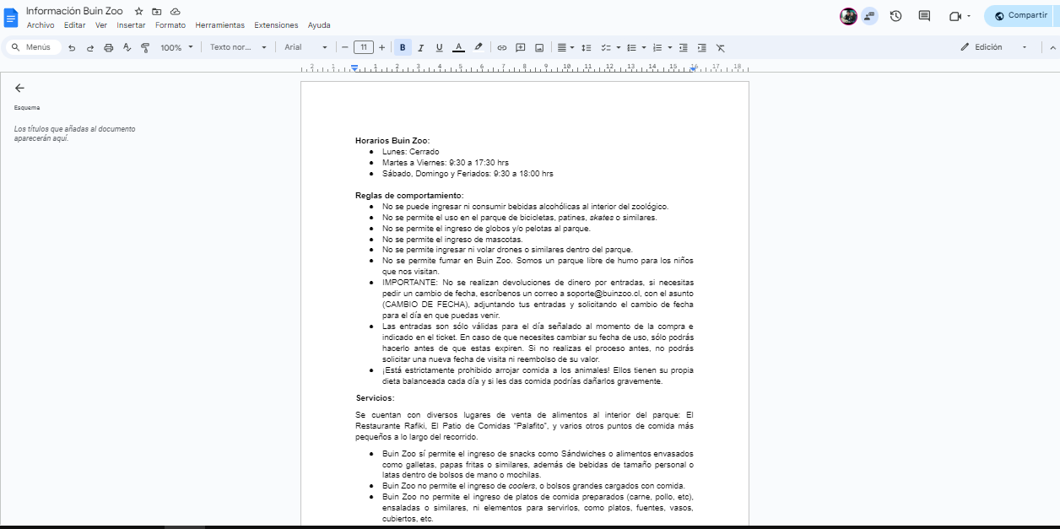

### Listar animales

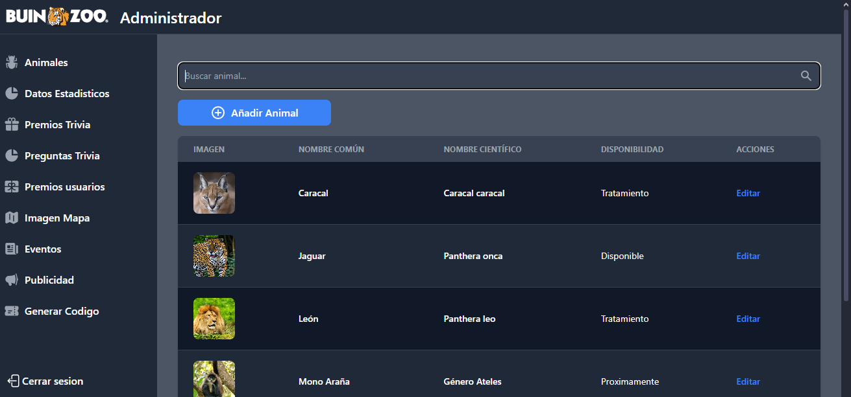

### Mapa con cloud Storage

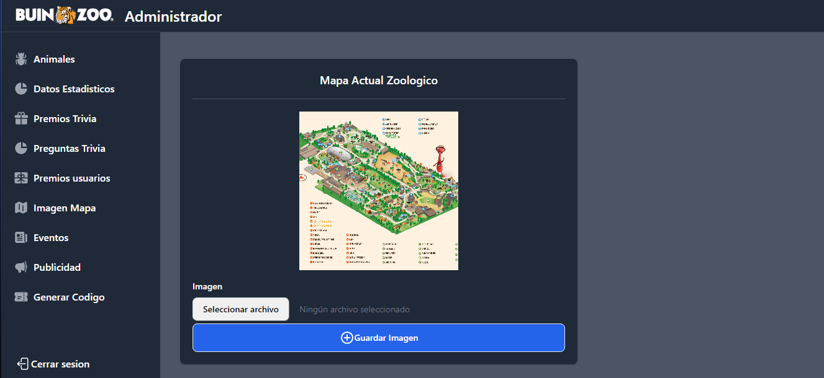

### Paginación

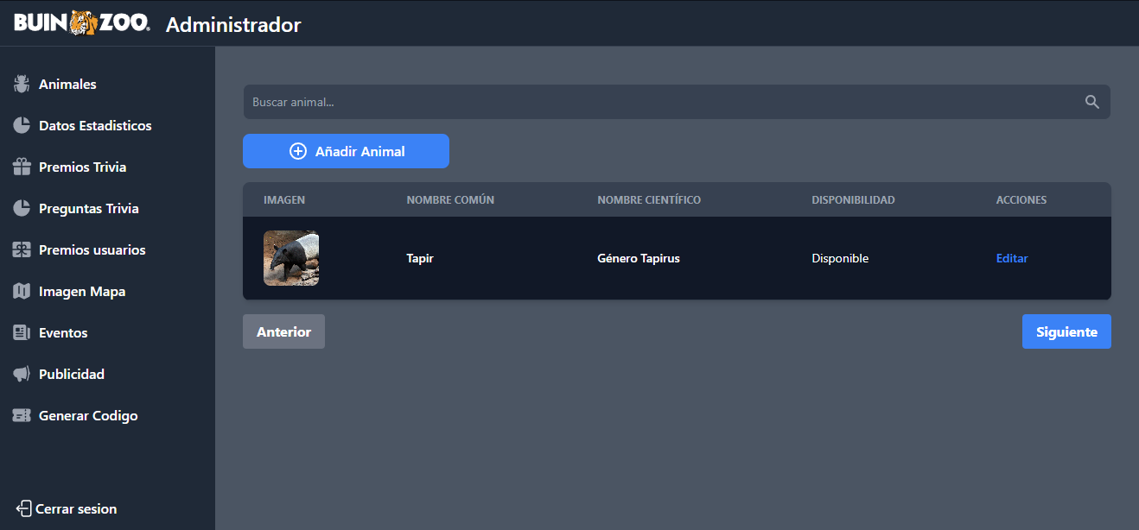

## 

## **Daily Meetings**

### Daily Meeting 23-09

| **Integrante** | **¿Qué hice hoy para mover el**  **Sprint Backlog?** | **¿Qué voy a hacer mañana para mover algo del Sprint Backlog?** | **¿Qué bloqueos o impedimentos tengo que me impiden mover algo del sprint Backlog?** |
| --- | --- | --- | --- |
| José Salvo | Ayude un poco en la página móvil acerca de cómo hacer funciones o enrutar, además enseñe cómo reutilizar un mismo html en distintas vistas del móvil. | Ver sobre cloud storage para subir los archivos multimedia en la página como administrador. | Falta de conocimiento para ocupar cloud storage. |
| Diego Cortés | Ayudé para el tema de la aplicación móvil, haciendo la conexión con firebase, compartir un html en distintas vistas y listar animales. | Investigar sobre Cloud Storage para subir archivos multimedia con el proyecto. | El tema de multimedia en firebase, ya que con base64 hay una sobrecarga y a veces se demora en mostrar la información de los animales. |
| Diego Ormazábal | Aplicar firebase authentication al proyecto móvil. | Mejorar la vista y funcionalidades del home de la aplicación móvil. | Tuve problemas con la implementación de firebase authentication por lo que dejé la tarea para mi compañero que sabía realizarlo. |
| Claudia Romero | Ver el contenido que faltaban de las demás páginas. | No podré avanzar algo del sprint backlog porque se echó a perder mi teclado y además tiene problemas de pantallazo azul. | Ahora tengo el impedimento que no tengo mi Notebook para poder trabajar, lo cual me frustra bastante. |

### Daily Meeting 24-09

| **Integrante** | **¿Qué hice ayer para mover el**  **Sprint Backlog?** | **¿Qué voy a hacer hoy para mover algo del Sprint Backlog?** | **¿Qué bloqueos o impedimentos tengo que me impiden mover algo del sprint Backlog?** |
| --- | --- | --- | --- |
| José Salvo | Estuve investigando acerca de Cloud Storage, pero como no logré encontrar algo en concreto empecé a dedicarme a ver el tema de la popularidad de los animales. | Mejorar detalles de las vistas de la página, algunas alertas con SweetAlert 2 y hacer la funcionalidad para ver los likes y dislikes de los animales. | Problemas con los archivos multimedia en firebase como audio, video e imágenes. |
| Diego Cortés | Liste animales haciendo la conexión a firebase. | Investigue las funcionalidades para almacenar videos y fotos para que sean almacenadas. | No saber cómo implementar y almacenar videos. |
| Diego Ormazábal | Arreglé la vista y funcionalidades del home y también el enrutamiento para ir a la información del animal. | Realizar las funcionalidades para reaccionar a los animales en la aplicación móvil. | Por el momento ninguno. |
| Claudia Romero | No pude realizar nada por temas técnicos de mi computadora. | Voy a determinar la información que debe ir dentro de la base de datos que sea lo más real posible. | Las limitaciones de que no poseo una computadora en casa y tengo que acudir a los otros. |

### 

### Daily Meeting 25-09

| **Integrante** | **¿Qué hice ayer para mover el**  **Sprint Backlog?** | **¿Qué voy a hacer hoy para mover algo del Sprint Backlog?** | **¿Qué bloqueos o impedimentos tengo que me impiden mover algo del sprint Backlog?** |
| --- | --- | --- | --- |
| José Salvo | Mejore los detalles de las vistas de la página web como administrador, agregue alertas con SweetAlert 2 y termine para ver la popularidad de los animales. | Trabajar en la app móvil, en el apartado de login y registrarse. | Falta de conocimiento para hacer el contador cuando inicie sesión. |
| Diego Cortés | Investigue las funcionalidades para almacenar videos y fotos para que sean guardados en firebase | Vi los diseños de la página web,para que tenga una estructura más llamativa. | Algunos problemas de diseño con la interfaz. |
| Diego Ormazábal | Programar las funcionalidades para reaccionar a los animales en la aplicación móvil. | Mejorar el diseño del home para que se muestre el animal y los botones para reaccionar de manera correcta. | Tengo problemas al realizar el diseño de la aplicación móvil, ya que no se me da muy bien CSS para aplicar estilos. |
| Claudia Romero | Determiné la información que debe estar en los animales y avancé en rellenar los campos. | Seguir rellenando los campos necesarios. | La limitación de que no poseo mi computadora para que funcione. |

### Daily Meeting 26-09

| **Integrante** | **¿Qué hice ayer para mover el**  **Sprint Backlog?** | **¿Qué voy a hacer hoy para mover algo del Sprint Backlog?** | **¿Qué bloqueos o impedimentos tengo que me impiden mover algo del sprint Backlog?** |
| --- | --- | --- | --- |
| José Salvo | Avance en la app móvil, en el apartado de login y registrarse, terminé el registro del usuario, este tendrá nivel, puntos, su nombre y teléfono de manera adicional a su correo y contraseña que entrega firebase. | Voy avanzar en el tema de protección de rutas, que no se pueda cerrar sesión y volver atrás en la aplicación móvil. | Para la aplicación móvil me falta manejo en el tema de html y css para hacer mejores diseños. |
| Diego Cortés | Vi los diseños de la página web, para que tenga una estructura más llamativa. | Voy a diseñar la página de eventos para la página web. | La interfaz de la página no es llamativa. |
| Diego Ormazábal | Mejorar el diseño del home para que se muestre el animal y los botones para reaccionar de manera correcta. | Investigar sobre el funcionamiento e integración de Firebase storage. | Sigo teniendo problemas con CSS para aplicar un buen diseño. |
| Claudia Romero | Rellené algunos animales con la información necesaria. | Hoy con el docente estructuramos la app y además agregué campos adicionales para los animales, seguiré llenando la planilla. | La limitación de no tener mi computador me impide el poder avanzar en mi casa. |

### 

### Daily Meeting 27-09

| **Integrante** | **¿Qué hice ayer para mover el**  **Sprint Backlog?** | **¿Qué voy a hacer hoy para mover algo del Sprint Backlog?** | **¿Qué bloqueos o impedimentos tengo que me impiden mover algo del sprint Backlog?** |
| --- | --- | --- | --- |
| José Salvo | Terminé la protección de rutas en la aplicación móvil, dejando una ruta pública y otra privada, cosa que cuando no se esté logueado no se pueda a ir a las rutas privadas, como home (listar animales), mapa, trivias, además mejoré el diseño. | Modificar el crud de animales de la página web para que el animal tenga más información acerca de él. | Para la aplicación móvil me falta manejo en el tema de html y css para hacer mejores diseños. |
| Diego Cortés | Diseñe la página de eventos para la página web y puse la nueva ruta para que no haya problemas. | Crear el apartado de crear y modificar eventos para poder listarlos. | No poder almacenar los eventos en firebase. |
| Diego Ormazábal | Investigar sobre el funcionamiento e integración de Firebase storage. | Crear un storage en Firebase y agregar el servicio a la aplicación. | Ninguno. |
| Claudia Romero | Reestructurar la app, agregar más campos y rellenar información. | Seguir rellenando información del animal. | La limitación de que no tengo mi computador funcionando en mi casa. |

### Daily Meeting 28-09

| **Integrante** | **¿Qué hice ayer para mover el**  **Sprint Backlog?** | **¿Qué voy a hacer hoy para mover algo del Sprint Backlog?** | **¿Qué bloqueos o impedimentos tengo que me impiden mover algo del sprint Backlog?** |
| --- | --- | --- | --- |
| José Salvo | Le agregue más campos cuando se crean animales para que cuenten con más información, más descripciones, hábitat, estado de conservación, entre otras cosas. | Avanzar en la aplicación sobre el tema del login, que verifique la boleta, la cambie cuando se use en firebase, que inicie el contador y que además que cuando el contador termine cierre la sesión del usuario. | Para la aplicación móvil me falta manejo en el tema de html y css para hacer mejores diseños. |
| Diego Cortés | Crear el apartado de crear y modificar eventos para poder listarlos y así poder almacenarlos en firebase. | Terminar los apartados de crear y modificar para la página de eventos. | No tener una buena estructura para el diseño. |
| Diego Ormazábal | Crear un storage en Firebase y agregar el servicio a la aplicación. | Programar el módulo de mapa e investigar cómo puedo agregar los botones que redireccione a su información. | No tener suficiente conocimiento en CSS. |
| Claudia Romero | Rellenar la información de los animales. | Terminar de rellenar la información de los animales. | La limitación es que no tengo mi Notebook para poder avanzar en casa. |

### 

### Daily Meeting 29-09

| **Integrante** | **¿Qué hice ayer para mover el**  **Sprint Backlog?** | **¿Qué voy a hacer hoy para mover algo del Sprint Backlog?** | **¿Qué bloqueos o impedimentos tengo que me impiden mover algo del sprint Backlog?** |
| --- | --- | --- | --- |
| José Salvo | Terminé las funcionalidades del login, contando con el contador, verificar la boleta y asignarle una fecha cuando se utiliza, además el contador cuando llega a cero cierra la sesión del usuario, también avancé un poco acerca del perfil del usuario pero aún falta. | Avanzar en la página web para subir archivos multimedia acerca de los animales y del mapa, además de ver los últimos detalles de listar animales, como paginación y el buscador. | Ahora me falta mejorar el tema de diseño o html y css para crear mejores vistas que sean agradables para los usuarios. |
| Diego Cortés | Terminar los apartados de crear y modificar para la página de eventos, luego de eso verifiqué que todo funcionara correctamente para que sólo quede el diseño. | Dejar lista la página de eventos y ver el diseño para centrarme en otros aspectos del apartado web, por ejemplo, la implementación de los archivos multimedia. | No saber implementar el guardado de multimedia o que se guarden de forma errónea. |
| Diego Ormazábal | Programar el módulo de mapa e investigar cómo puedo agregar los botones que redireccione a su información. | Agregar los botones para redireccionar a la información de los animales y programar su funcionamiento. | Los impedimentos que sigo teniendo son al implementar un buen diseño para definir la estructura de la página web y que se parezca a los mockups. |
| Claudia Romero | Terminé de rellenar la información que faltaba. | Investigar sobre la información de los servicios de Buin Zoo. | Tengo que ir a averiguar cosas dentro del recinto. |

## 

## 

## **Repositorios Github**

Aunque le enviamos el repositorio que contiene los archivos grupales e individuales que solicitó, queremos disculparnos por no haber proporcionado antes los demás enlaces a los repositorios donde estamos desarrollando el proyecto, tanto la aplicación móvil como la versión de escritorio. Optamos por dividir el trabajo en repositorios separados para evitar problemas de versionamiento, ya que combinar ambos proyectos en uno solo podría generar conflictos al trabajar en cada uno de ellos.

En el primer enlace están todos los documentos grupales como individuales con el formato solicitado, también, el segundo enlace se encuentra el proyecto con angular y firebase de la página web, el tercer enlace se encuentra el proyecto con angular ionic y firebase de la aplicación Móvil.

Repositorio con archivos individuales y grupales: [GitHub proyecto Capstone](https://github.com/Mr-P1/Proyecto-Capstone)

Repositorio Proyecto Página Web:[Github Pagina ZooLife](https://github.com/Mr-P1/PaginaZooLife)

Repositorio Proyecto Aplicación Móvil:[Github Aplicación ZooLife](https://github.com/Mr-P1/AplicacionMovilZooLife)